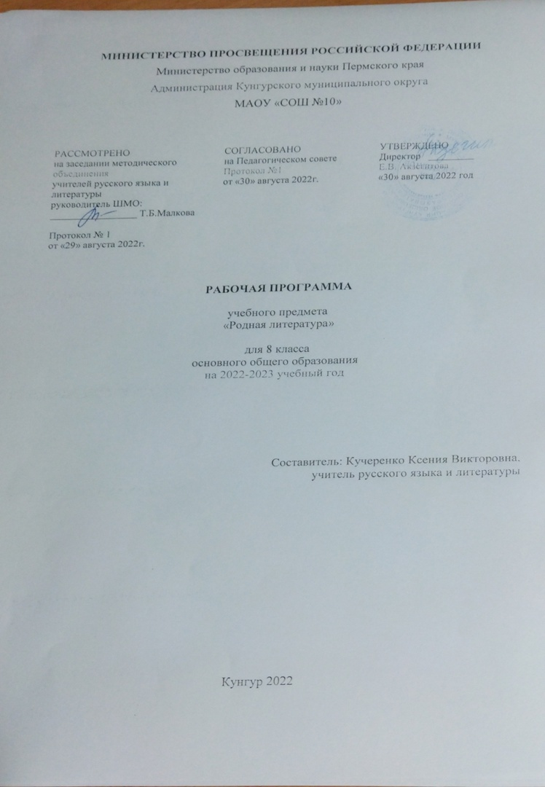
Пояснительная записка

Рабочая программа по родной литературе для 5-9 классов составлена на основе Федерального государственного образовательного стандарта основного общего образования, с учетом Примерной основной образовательной программы основного общего образования.

Нормативные документы, обеспечивающие реализацию программы

- Федеральный закон Российской Федерации «Об образовании в Российской Федерации» (от 29.12.2012 № 273-ФЗ).
- Приказ Министерства просвещения Российской Федерации (МИНПРОСВЕЩЕНИЯ РОССИИ) от 28 декабря 2018 г. № 345 «О федеральном перечне учебников, рекомендуемых к использованию при реализации имеющих государственную аккредитацию образовательных программ начального общего, основного общего, среднего общего образования»
- Программа по литературе для общеобразовательных учреждений: основной курс», авторской программы В.Я Коровиной, В.П. Журавлева («Литература: программа по литературе для общеобразовательных учреждений. 5-11 кл.» М.: Просвещение, 2015).
- Учебный план МАОУ «СОШ №10» г. Кунгура на 2022-2023 учебный год.

Данная программа конкретизирует содержание Стандарта, даёт распределение учебных часов по разделам курса, последовательность изучения тем и разделов с учетом межпредметных и внутрипредметных связей, логики учебного процесса, возрастных особенностей учащихся.

Цель программы: воспитание уважительного и бережного отношение к родной литературе как величайшей духовной, нравственной и культурной ценности русского народа.

Задачи:

- формирование способности понимать и эстетически воспринимать произведения родной литературы;
- обогащение духовного мира учащихся путем приобщения их к нравственным ценностям и художественному многообразию родной литературы, к отдельным ее произведениям;
- приобщение к литературному наследию своего народа;
- формирование причастности к свершениям и традициям своего народа, осознание исторической преемственности поколений, своей ответственности за сохранение культуры народа;
- формирование умения актуализировать в художественных текстах родной литературы личностно значимые образы, темы и проблемы, учитывать исторический, историко-культурный контекст и контекст творчества писателя в процессе анализа художественного литературного произведения;
- обогащение активного и потенциального словарного запаса, развитие у обучающихся культуры владения родным языком во всей полноте его функциональных возможностей в соответствии с нормами устной и письменной речи, правилами речевого этикета.

Объект изучения в учебном процессе − литературное произведение в его жанрово-родовой и историко-культурной специфике.

Постижение произведения происходит в процессе системной деятельности школьников, как организуемой педагогом, так и самостоятельной, направленной на освоение навыков культуры чтения (вслух, про себя, по ролям; чтения аналитического, выборочного, комментированного, сопоставительного и др.) и базовых навыков творческого и академического письма, последовательно формирующихся на уроках родной литературы.

Общая характеристика учебного курса

ФГОС ООО признает приоритетной духовно-нравственную ценность литературы для школьника – будущего гражданина своей страны, любящего свой народ и уважающего его традиции, язык и культуру. Изучение родной литературы играет ведущую роль в процессах воспитания личности, развития ее нравственных качеств и творческих способностей, в сохранении и развитии национальных традиций и исторической преемственности поколений. Родная литература как культурный символ России, высшая форма существования российской духовности и языка в качестве школьного предмета посредством воздействия на эстетические чувства воспитывает в человеке патриотизм, чувства исторической памяти, принадлежности к культуре, народу и всему человечеству.

Содержание программы каждого класса включает в себя произведения (или фрагменты из произведений) родной литературы, помогающие школьнику осмыслить её непреходящую историко-культурную и нравственно-ценностную роль. Критерии отбора художественных произведений для изучения: высокая художественная ценность, гуманистическая направленность, позитивное влияние на личность ученика, соответствие задачам его развития и возрастным особенностям, культурно-исторические традиции.

  - программе представлены следующие разделы:

    - Устное народное творчество.
    - Древнерусская литература.
- Русская литература XVIII в.
- Русская литература XIX в.
- Русская литература XX - XXI в.
Допустимы изменения разделов по классам

Место учебного курса «Родная литература»

Учебный предмет «Родная (русская) литература» как часть образовательной области «Родной язык, литература» тесно связан с предметом «Родной язык». Родная литература является одним из основных источников обогащения речи учащихся, формирования их речевой культуры и коммуникативных навыков. Изучение языка художественных произведений способствует пониманию учащимися эстетической функции слова, овладению ими стилистически окрашенной родной речью.

Программа учебного предмета «Родная литература» предназначена для изучения в 5-9 классах и рассчитана на 17 часов в 5 – 8 классах и на 1 час в 9 классе.

Класс | Количество часов в неделю | Количество
 |  | часов в год
8 | 0,5 | 17

Форма организации образовательного процесса - классно-урочная: традиционные уроки (усвоение новых знаний, закрепление изученного, повторительно-обобщающий урок, комбинированный урок, урок контроля знаний, урок развития речи); нестандартные уроки: зачёт, семинар. Виды и формы контроля:

- письменный ответ на вопрос;
- выразительное чтение (чтение наизусть);
- сочинение на литературоведческую тему;
- проект.

Планируемые результаты освоения учебного предмета «Родная литература»

Личностные результаты изучения предмета родная (русская) литература являются:

- воспитание российской гражданской идентичности: патриотизма, любви и уважения к Отечеству, чувства гордости за свою Родину, прошлое и настоящее многонационального народа России; осознание своей этнической принадлежности, знание истории, языка, культуры своего народа, своего края, основ культурного наследия народов России и человечества;
- формирование осознанного, уважительного и доброжелательного отношения к другому человеку, его мнению, мировоззрению, культуре, языку, вере, гражданской позиции, к истории, культуре, религии, традициям, языкам, ценностям народов России;
- развитие морального сознания и компетентности в решении моральных проблем на основе личностного выбора, формирование нравственных чувств и нравственного поведения, осознанного и ответственного отношения к собственным поступкам;
- осознание значения семьи в жизни человека и общества, принятие ценности семейной жизни, уважительное и заботливое отношение к членам своей семьи;
- развитие чувства прекрасного – умение чувствовать красоту и выразительность русской речи, стремиться к совершенствованию собственной речи;
- устойчивый познавательный интерес к чтению, к ведению диалога с автором текста;
- потребность в самовыражении через слово.

Средством достижения этих результатов служат тексты художественной литературы, вопросы и задания к ним, проблемно-диалогическая технология, технология продуктивного чтения.

Учащийся научится:
- понимать литературу как одну из национально-культурных ценностей русского народа;
- уважительно относиться к родной литературе;
- оценивать свои и чужие поступки;
- проявлять внимание, желание больше узнать.
  - понимать определяющую роль родной литературы в развитии интеллектуальных, творческих способностей и моральных качеств личности;
  - анализировать и характеризовать эмоциональные состояния и чувства окружающих, строить свои взаимоотношения с их учетом.

Метапредметными результатами изучения курса родная (русская) литература является формирование УУД.

Регулятивные УУД:

- формулировать в сотрудничестве с учителем проблему и цели урока; способствовать к целеполаганию, включая постановку новых целей;
- анализировать в обсуждении с учителем условия и пути достижения цели;
- совместно с учителем составлять план решения учебной проблемы;
- работать по плану, сверяя свои действия с целью, прогнозировать, корректировать свою деятельность под руководством учителя;
- в диалоге с учителем вырабатывать критерии оценки и определять степень успешности своей работы и работы других в соответствии с этими критериями.

Учащийся научится:
- планированию пути достижения цели;
- установлению целевых приоритетов;
- оценивать уровень владения тем или иным учебным действием (отвечать на вопрос «что я не знаю и не умею?»).
- учитывать условия выполнения учебной задачи;
- осуществлять итоговый контроль деятельности («что сделано») и пооперационный контроль («как выполнена каждая операция, входящая в состав учебного действия».

Средством формирования регулятивных УУД служат технология продуктивного чтения и технология оценивания образовательных достижений.

Познавательные УУД:
- овладение навыками смыслового чтения;
- извлекать информацию (в сотрудничестве и при поддержке учителя), представленную в разных формах (сплошной текст; несплошной текст – иллюстрация, таблица, схема);
- владеть различными видами аудирования (выборочным, ознакомительным, детальным);
- перерабатывать в сотрудничестве с учителем и преобразовывать информацию из одной формы в другую (переводить сплошной текст в план, таблицу, схему и наоборот: по плану, по схеме, по таблице составлять сплошной текст);
- излагать содержание прочитанного (прослушанного) текста подробно, сжато, выборочно;
- пользоваться словарями, справочниками;
- осуществлять анализ и синтез;
- устанавливать причинно-следственные связи;
- строить рассуждения.

Средством развития познавательных УУД служат тексты художественной литературы; технология продуктивного чтения.

Учащийся научится:
- строить сообщение в устной форме;
- находить в художественном тексте ответ на заданный вопрос;
- ориентироваться на возможное разнообразие способов решения учебной задачи;
- анализировать изучаемые объекты с выделением существенных и несущественных признаков;
- осуществлять синтез как составление целого из частей;
- проводить сравнение;
- устанавливать причинно-следственные связи в изучаемом круге явлений;
- проводить аналогии между изучаемым материалом и собственным опытом.
- осуществлять запись (фиксацию) указанной учителем информации об изучаемом языковом факте;
- обобщать (выводить общее для целого ряда единичных объектов).

Коммуникативные УУД:

- умение осознанно использовать речевые средства в соответствии с задачей коммуникации, для выражения своих чувств, мыслей и потребностей;
- планирования и регуляции своей деятельности; владение устной и письменной речью; монологической контекстной речью;
- учитывать разные мнения и стремиться к координации различных позиций в сотрудничестве (при поддержке направляющей роли учителя);
- уметь устанавливать и сравнивать разные точки зрения прежде, чем принимать решения и делать выводы;
- слушать и слышать других, пытаться принимать иную точку зрения, быть готовым корректировать свою точку зрения;
- уметь задавать вопросы, необходимые для организации собственной деятельности и сотрудничества с партнером при непосредственной методической поддержке учителя;
- уметь осуществлять взаимный контроль и оказывать в сотрудничестве необходимую взаимопомощь (в том числе и помощь учителя);
- оформлять свои мысли в устной и письменной форме с учетом речевой ситуации, создавать тексты различного типа, стиля, жанра;
- выступать перед аудиторией сверстников с сообщениями.

Учащийся научится:
- устанавливать и вырабатывать разные точки зрения;
- аргументировать свою точку зрения;
- задавать вопросы.
- продуктивно разрешать конфликты на основе учѐта интересов и позиций всех участников, поиска и оценки альтернативных способов разрешения конфликтов;

- договариваться и приходить к общему решению в совместной деятельности;
- брать на себя инициативу в организации совместного действия (деловое лидерство).

Все виды личностных и метапредметных УУД развиваются на протяжении обучения ребенка в 5 – 9 классах. Приращением в данных действиях становится глубина внутреннего осознания значимости данных действий и степень самостоятельности их применения.

Предметными результатами изучения курса родная (русская) литература является сформированность следующих умений:

- осознание значимости чтения и изучения родной литературы для своего дальнейшего развития; формирование потребности в систематическом чтении как средстве познания мира и себя в этом мире, гармонизации отношений человека и общества, многоаспектного диалога;
  - понимание родной литературы как одной из основных национально-культурных ценностей народа, как особого способа познания жизни;
  - развитие способности понимать литературные художественные произведения, отражающие разные этнокультурные традиции;
  - овладение процедурами смыслового и эстетического анализа текста на основе понимания принципиальных отличий литературного художественного текста от научного, делового, публицистического и т.п.;
  - формирование умений воспринимать, анализировать, критически оценивать и интерпретировать прочитанное, осознавать художественную картину жизни, отраженную в литературном произведении, на уровне не только эмоционального восприятия, но и интеллектуального осмысления.

Выпускник научится
- осознанно воспринимать художественное произведение в единстве формы и содержания;
- выбирать путь анализа произведения, адекватный жанрово-родовой природе художественного текста;
- воспринимать художественный текст как произведение искусства, послание автора читателю, современнику и потомку;
- характеризовать нравственную позицию героев;
- формулировать художественную идею произведения;
- формулировать вопросы для размышления;
- участвовать в диспуте и отстаивать свою позицию;
- давать психологическую характеристику поступкам героев в различных ситуациях;
- создавать собственный текст аналитического и интерпретирующего характера в различных форматах;
- выразительно читать произведения лирики;
- владеть различными видами пересказа,
- пересказывать сюжет;
- выявлять особенности композиции, основной конфликт, вычленять фабулу;
- характеризовать героев-персонажей, давать их сравнительные характеристики;
- находить основные изобразительно-выразительные средства, характерные для творческой манеры писателя, определять их художественные функции;
- выявлять и осмыслять формы авторской оценки героев, событий, характер авторских взаимоотношений с «читателем» как адресатом произведения;
- выражать личное отношение к художественному произведению, аргументировать свою точку зрения;
- ориентироваться в информационном образовательном пространстве: работать с энциклопедиями, словарями, справочниками, специальной литературой;

Выпускник получит возможность научиться:

- пользоваться каталогами библиотек, библиографическими указателями, системой поиска в Интернете.
- видеть черты русского национального характера в героях произведений;
- учитывая жанрово-родовые признаки произведений, выбирать произведения для самостоятельного чтения.
- характеризовать отдельные эпизоды российской истории с помощью произведений русской литературы;
- характеризовать исторических персонажей прочитанных произведений;
формировать вывод о пафосе и идеях произведений литературы.
- сопоставлять произведение словесного искусства и его воплощение в других видах искусства, аргументировано оценивать их;
- вести самостоятельную проектно-исследовательскую деятельность и оформлять еѐ результаты в разных форматах (работа исследовательского характера, реферат, проект).

УЧЕБНО-ТЕМАТИЧЕСКОЕ ПЛАНИРОВАНИЕ
Содержание | Воспитание содержания | Количество часов
Своеобразие родной литературы | Гражданско – патриотическое: воспитание ценностного отношения к родному языку и родной литературе как хранителю культуры, включение в культурно – языковое поле своего народа; приобщение к литературному наследию своего народа; создание представлений о русской литера туре как едином национальном достоянии. | 1
Литература 18 века | Воспитание гражданственности и патриотизма: воспитание чувства исторической памяти, принадлежности к культуре, народу и всего человечества посредством воздействия на эстетические чувства обучающихся. | 1
Литература 19 века | Духовно – нравственное: воспитание национального самосознания и достоинства, любви к родине, уважения к своей истории, литературе, культуре | 4
Литература 20 – 21 века | Патриотическое воспитание: воспитание глубоких чувств к своей родине, формирование внутренних установок на деятельность во имя ее процветания. | 8
Любовь к малой родине в произведениях поэтов и писателей Кунгура | Нравственное воспитание: формировать чувство любви к «малой родине», способствовать получению и расширению знаний о городе, его истории, традициях, культуре | 3
 | Итого: | 17

Содержание

- класс

Введение Своеобразие родной литературы. Значение художественного произведения в культурном наследии страны

Из литературы XVIII века

Н.М.Карамзин. «Сиерра Морена» – яркий образец лирической прозы русского романтического направления 18 века. Тема трагической любви. Мотив вселенского одиночества.

Из литературы XIX века

Гаршин В.М. "То, чего не было". Аллегорический смысл лирико-философской новеллы. Мастерство иносказания.

Рождественские рассказы.Н.П.Вагнер "Христова детка". Павел Засодимский «В метель и вьюгу».
Мотив "божественного дитя".Н.С.Лесков «Зверь». Тема нравственного выбора.

Из литературы XX – XXI века

Пантелеев Л. "Главный инженер". Образы детей в произведениях о Великой Отечественной войне. Жажда личного подвига во имя победы.

Пермяк Е.А. "Ужасный почерк". Жизненная позиция героя рассказа.

Козлов В.Ф. Рассказ «Сократ мой друг». Поступок героя как отражения характера.

Романова Л. Рассказ «Мы приговариваем тебя к смерти». Одиночество подростков в современном мире.

Е. Габова. Рассказ «Не пускайте Рыжую на озеро». Проблема отсутствия понимания между людьми.
Практикум выразительного чтения. Проблемы нравственного выбора в поэзии Э.Асадова, Е.А.Евтушенко. Стихотворение «Картинка детства». Взгляд на вопросы нравственности.

Любовь к малой родине в произведениях поэтов и писателей. Бескорыстная любовь к родной земле.

Календарно-тематическое планирование
8 класс

№ | Наименование раздела | Количество  часов | Тема
1. | Своеобразие родной | 1 | Значение художественного произведения
 | литературы. |  | в культурном наследии страны
3. | Литература XVIII века | 1 | Карамзин Н.М. «Сиерра Морена» – яркий образец
 |  |  | лирическойпрозырусскогоромантического
 |  |  | направления 18 века. Тема трагической любви. Мотив
 |  |  | вселенского одиночества.
4. | Литература XIX века | 1 | Гаршин В.М. «То, чего не было». Аллегорический
 |  |  | смысл лирико-философской новеллы. Мастерство
иносказания.
Письменный ответ на вопрос.
 |  | 3 | Рождественские рассказы.Н.П.Вагнер "Христова
 |  |  | детка". Павел Засодимский «В метель и вьюгу».
 |  |  | Мотив "божественного дитя".Н.С.Лесков
«Зверь». Тема нравственного выбора.
Сочинение-миниатюра.
5 | Литература XX- XXI | 1 | Пантелеев Л. "Главный инженер". Образы детей в
 | века |  | произведениях о Великой Отечественной войне.
Жажда личного подвига во имя победы.
Творческая работа.
 |  | 1 | Пермяк Е.А. "Ужасный почерк". Жизненная позиция
 |  |  | героя рассказа.
 |  | 1 | Козлов В.Ф. Рассказ «Сократ мой друг». Поступок
героя как отражения характера.
Творческая работа.
 |  | 1 | Романова Л. Рассказ «Мы приговариваем тебя к
 |  |  | смерти». Одиночество подростков в современном
Мире.
Письменный ответ на вопрос.
 |  | 1 | Е. Габова. Рассказ
 |  |  | «Не пускайте Рыжую на озеро». Проблема
 |  |  | отсутствия понимания между людьми.
 |  | 3 | Практикум выразительного чтения. Проблемы
 |  |  | нравственного выбора в поэзии Э.Асадова.
 |  |  | Е.А.Евтушенко. Стихотворение «Картинка детства».
 |  |  | Взгляд на вопросы нравственности.
6 | Любовь к малой родине в произведениях поэтов и писателей Кунгура. | 3 | Бескорыстная любовь к родной земле в произведениях поэтов и писателей Кунгура. (Ф. Липатов, В Никулин, В. Одегов)  Проект.
 | Всего | 17

